IOTSW_TermProject_최낙관(2016101124)

* STOPWATCH

우선 웹 페이지에 띄울 HTML파일은 다음과 같이 작성했습니다. 각 버튼이 눌리면 해당 cgi파일이 실행됩니다.

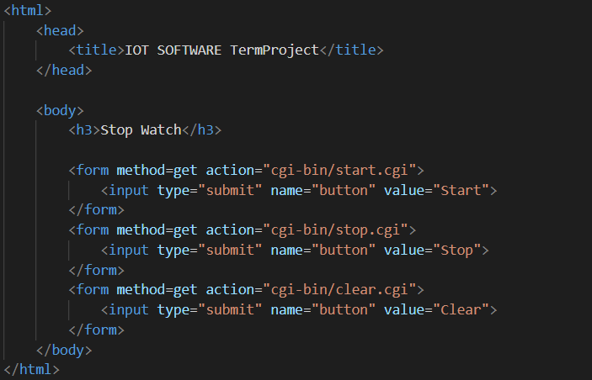

FND를 동작할 FNDprocess 파일은 실습 2-4에서 구현한 과제를 활용하여 작성했습니다.

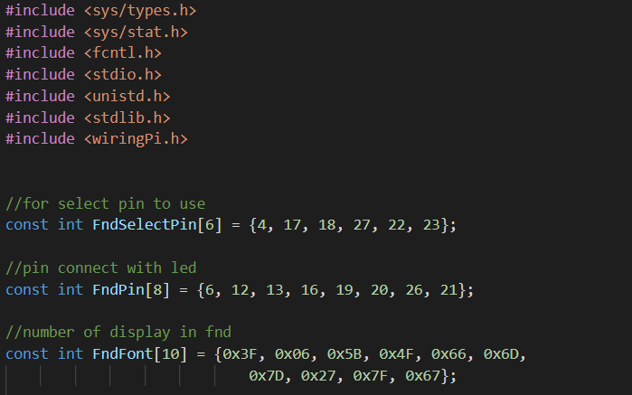

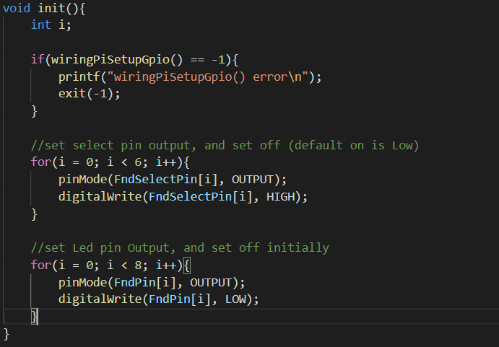

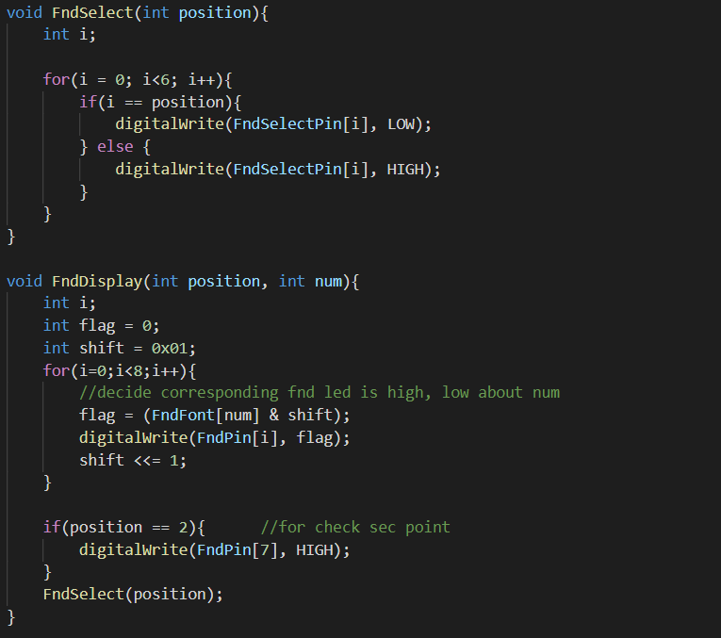

Main부분을 제외한 나머지 코드는 2-4의 과제와 같습니다.

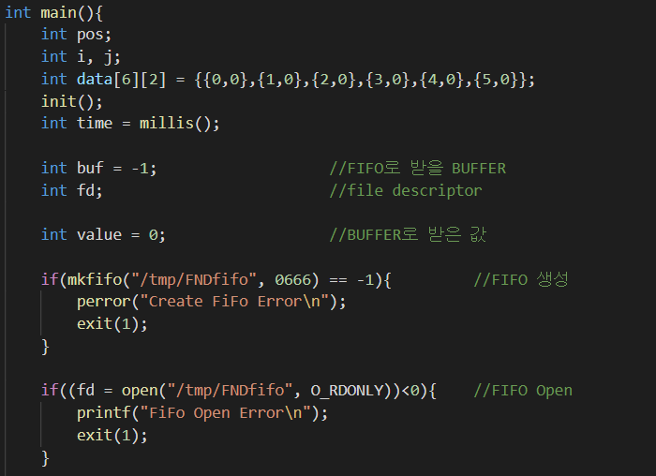

main부분에서 우선 FIFO로 int값을 받기 때문에 받을 int buf, FIFO에 쓰일 파일의 fd값을 받기 위한 fd와 buffer에서 받아온 값인 value를 선언해주었습니다.

우선 다른 process로부터 Message를 받기 위한 FNDfifo를 생성해주고, 열어주었습니다.

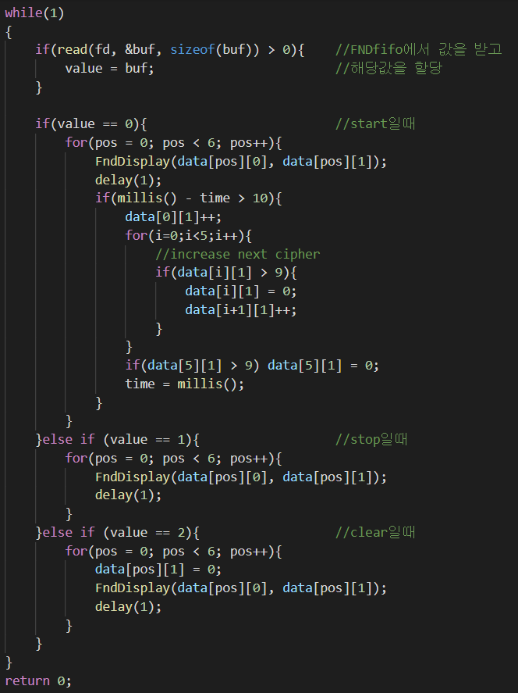

loop문에서는 FNDfifo 파일에 쓰인 값이 있다면 읽어, 해당 값에 따라 FND를 제어해줍니다. 값이 0일때는 Start, 1일때는 stop, 2일 때는 Clear로 설정했습니다. Stop이면 현재 시간 값을 지속적으로 출력해주고, Clear면 값을 0으로 초기화 한 후 0을 지속적으로 출력해줍니다.

Start.cgi파일이 될 start.c 파일은 다음과 같이 작성했습니다.

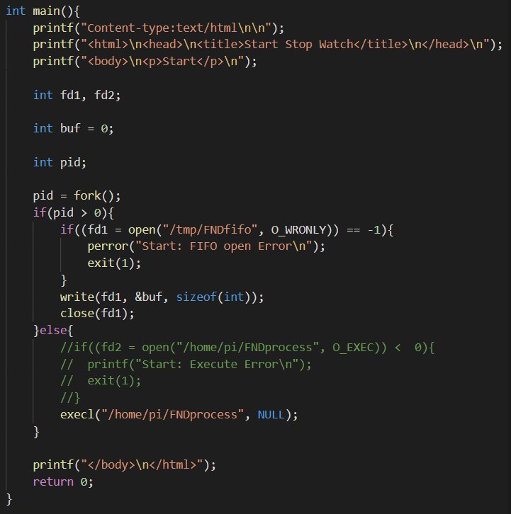

우선 fork를 이용하여 자식 process를 생성하고, 부모 process에서는 FIFO에 start에 해당하는 0을 써주고, 자식 process에서는 FNDprocess를 실행합니다.

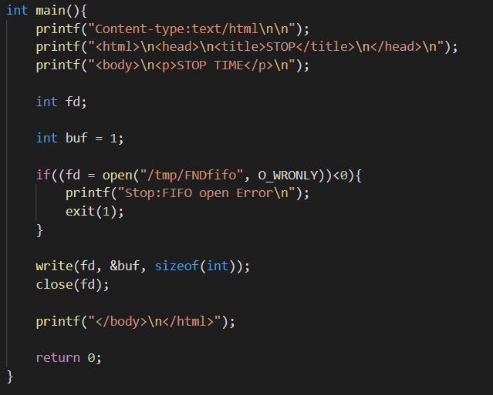

stop.c파일은 FNDfifo파일을 열어, stop에 해당하는 1을 파일에 써줍니다.

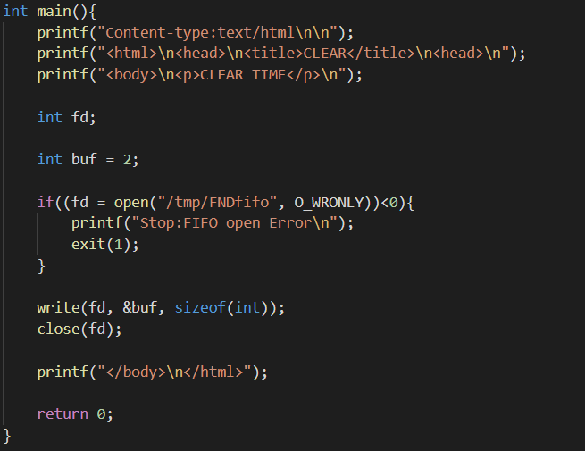

clear.c 파일도 파일에 쓸 값만 2로 다르게 설정해주고 나머지는 stop.c파일과 같게 작성했습니다.

브라우저에 접속해, 동작을 해보면 정상적으로 동작하는 것을 확인할 수 있었습니다.

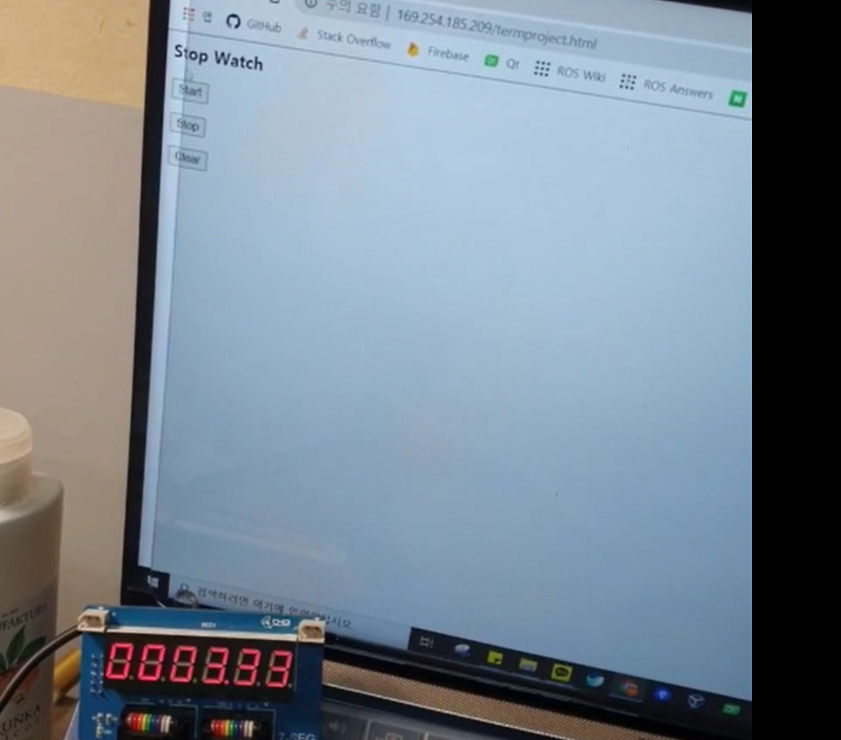

실행영상과 코드는 파일에 같이 첨부했습니다.

<실행영상.mp4>

<code>